- Généralités
Trémie
Vis
Buse
Collier chauffant
Fourreau
Plateau fixe
Plateau mobile
Vérin d’éjection
Bâti
Moteur
Vérin d’injection

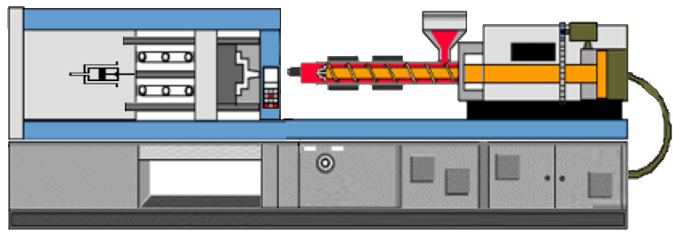

Unité de fermeture
Unité de plastification et d’injection

Dans le moulage par injection, nous rencontrerons la suite des opérations suivantes :

- fermeture et verrouillage du moule (mécanique ou hydraulique) ;
- ramollissement de la matière qui nécessite un apport de chaleur ;
- injection de la matière (poussée hydraulique) ;
- refroidissement de la pièce, le plus souvent assuré par la circulation d’eau prévue dans le moule ;
- déverrouillage et ouverture du moule (mécanique ou hydraulique) ;
- éjection de la pièce (mécanique ; hydraulique ; pneumatique).

Une presse à injecter devra donc pouvoir assurer toutes ces fonctions.

- Fonction de l’unité de plastification et d’injection

Les fonctions de l’unité de plastification et d’injection sont :
- Fondre la matière (passage de l’état solide à l’état fondu).
    - Transporter une quantité de matière nécessaire en bout de vis.
    - Homogénéiser la matière par son transport sous pression.
    - Transférer la matière du fourreau dans le moule par un système vis-piston.
    - Garder la matière du moule sous pression pour assurer un compactage de celle-ci.

- Composition de l’unité de plastification et d’injection

Vis d’injection
Vérin d’injection
Trémie
Fourreau

Buse
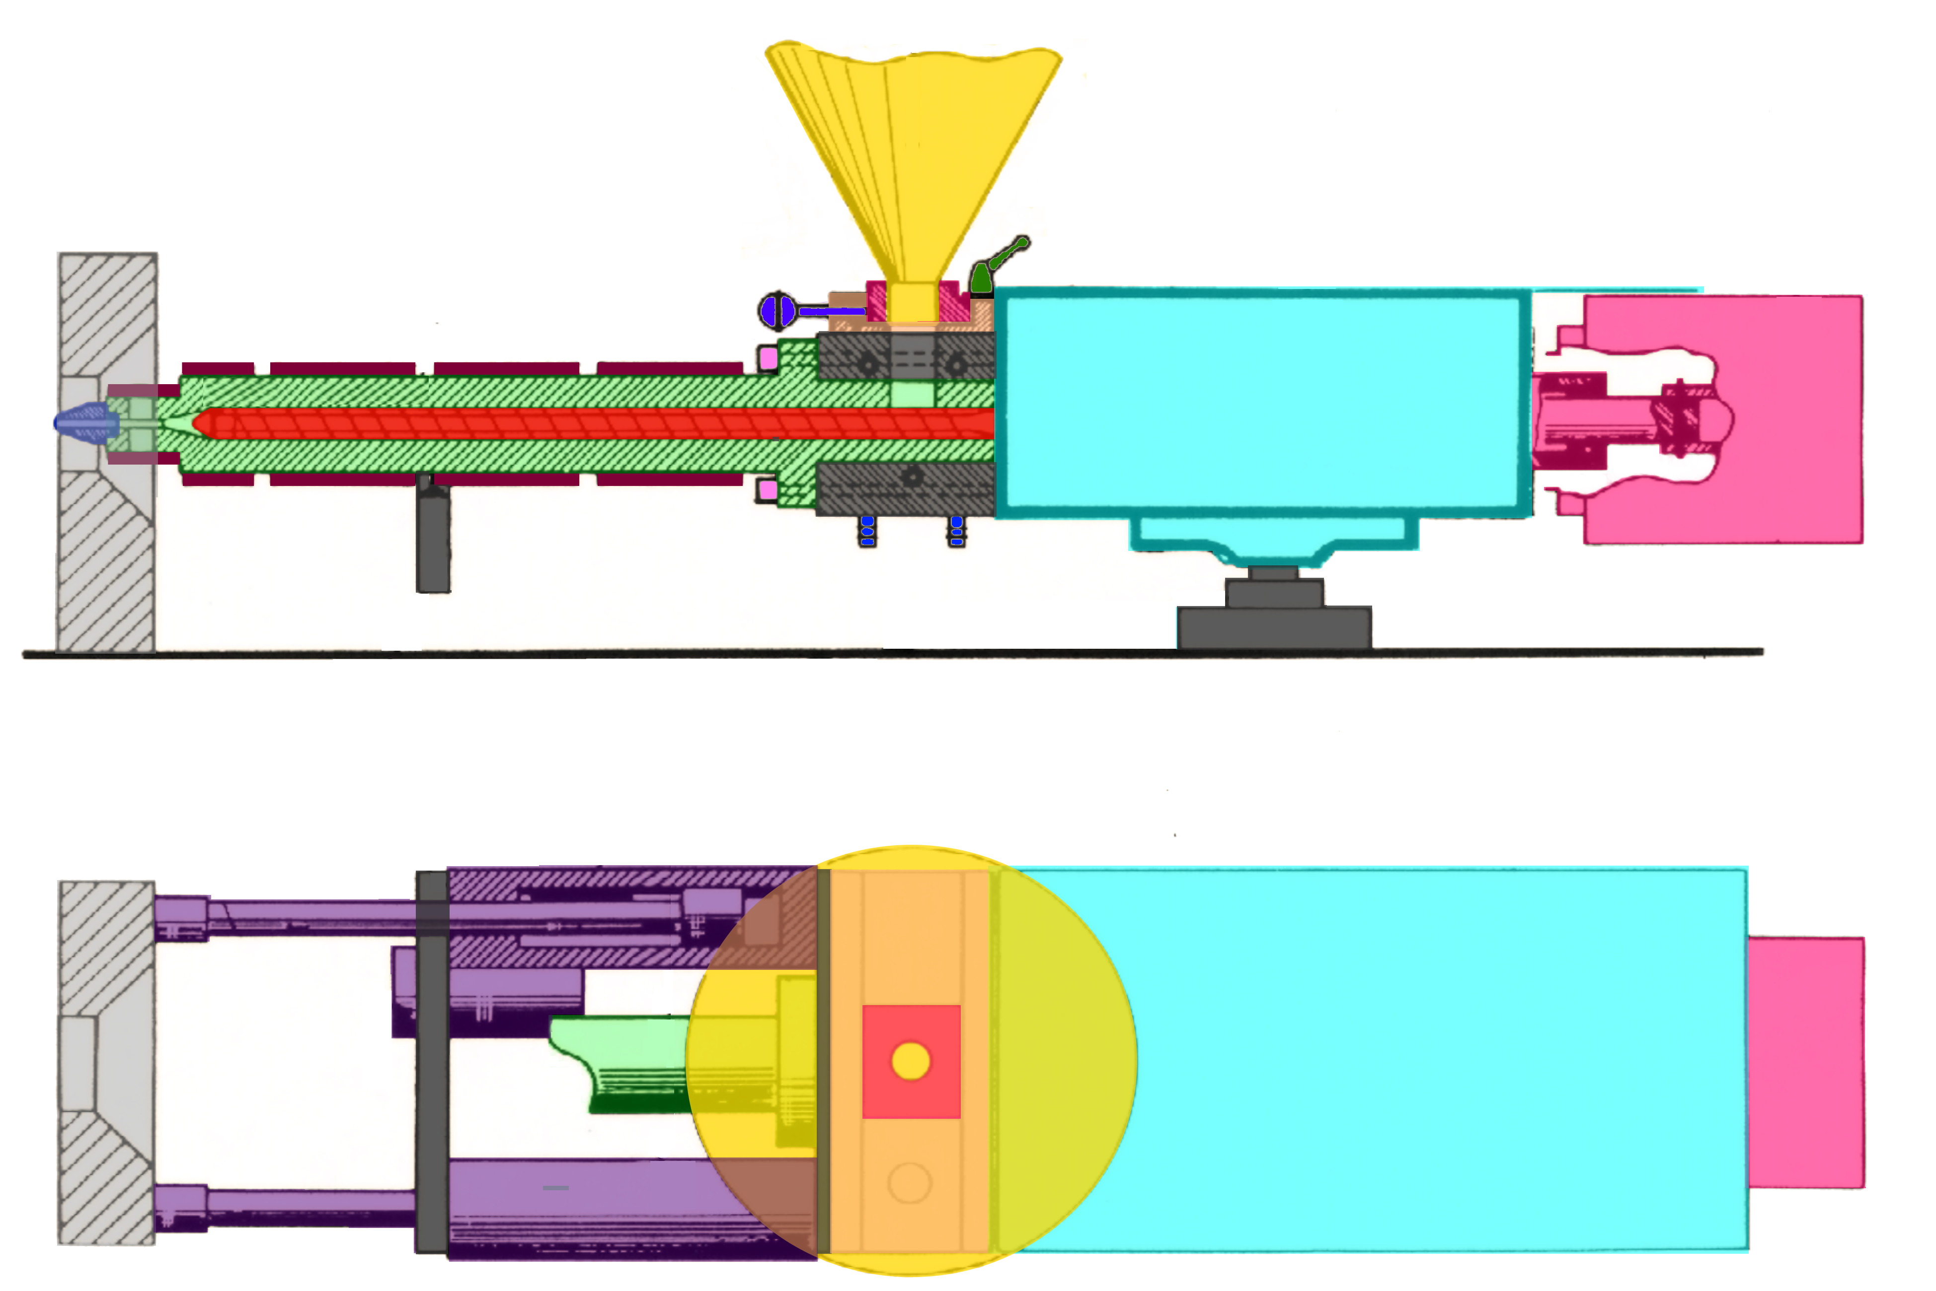

Colliers chauffants
Bloc support
Moteur entrainement de la vis

Vérin d’approche et de dégagement de la buse

L’unité d’injection et de plastification se compose d’un bloc support sur lequel repose le vérin d’injection, le vérin d’approche et de dégagement du fourreau ainsi que la trémie.
La trémie alimente la vis d’injection, les colliers chauffant chauffent la matière.
Le moteur d’entrainement de la vis mélange la matière est la rend homogène.
Le fourreau avec la buse se déplace pour se mettre en contact avec le moule.
Cette matière est injectée dans le moule par l’intermédiaire du vérin d’injection.
  - La plastification

La plastification comprend une partie de l'unité de plastification et d'injection, qui est en contact direct avec la matière plastique à transformer. L'unité de plastification a comme tâche, de faire fondre la matière plastique qui vient de la trémie, de l’homogénéiser et de la doser.

  - L’injection

L’injection comprend une partie de l'unité de plastification et d'injection. L'unité d’injection a comme tâche d’injecter la matière dans le moule.

La matière à transformer est remplie dans la trémie. Celle-ci est munie d'un dispositif d'arrêt et de vidage. Sous ce dispositif d'arrêt et de vidage se trouve la zone d'alimentation du groupe de plastification. Celle-ci est équipée d'un circuit d'eau, servant à régler la température de cette zone.

- Mode de définition de l’unité de plastification et d’injection

L’unité de plastification est définie par :

- la quantité maximale de matière injectable par cycle. Cette quantité est exprimée soit en volume (volume maximal injectable en cm³⁾, soit en masse (masse maximale injectable en grammes) tout en précisant la matière utilisée.

- la pression maximale d’injection (en bars).

- Le rôle des organes de l’unité de plastification et d’injection

  - Le boc support

Le bloc support a pour fonction :

- D’assembler le fourreau et la vis dans des tolérances axiales acceptables.

- De supporter le moteur d’entraînement de vitesse.

- De recevoir la trémie pour la matière.

Cet ensemble est mobile axialement par rapport à l’unité de fermeture pour dégager l’accès à la buse par rapport au moule, le déplacement se fait sous l’action d’un ou deux vérins situés de par et d’autre du fourreau.

  - Le fourreau

Le fourreau est une pièce cylindrique creuse permettant le logement et le déplacement de la vis. C’est un organe statique dans lequel la matière plastique va être plastifiée.
A son extrémité, le fourreau reçoit la buse qui peut être monté directement ou sur un embout de fourreau rapporté. Il est chauffé par régulation et est refroidi au niveau de la goulotte (culasse). Il est soumis à l’abrasion de la matière qui contient parfois des charges fibreuses (verre…) et la corrosion de certaines matières.

En raison des exigences thermiques, mécaniques et chimiques, la fourreau est soit en acier nitruré (comme la vis), soit bimétallique (avec une couche protectrice de chrome par exemple…) pour augmenter sa durée de vie.

La partie arrière du fourreau, la goulotte (ou culasse) porte un système de refroidissement, par circulation d’eau, au niveau de l’alimentation en matière de la vis d’injection.

Cette circulation d’eau a pour but :

- D’éviter un transfert de calories depuis les colliers chauffants du fourreau, vers les granulés contenus dans la trémie.

- D’empêcher une dilatation thermique excessive des composants mécaniques.

Il est bon de veiller à ce que ce circuit ne s’entartre pas et de vérifier le libre écoulement de l’eau.
Le réglage du débit d’eau se fait généralement au niveau de la boite à eau, dont un circuit est réservé à cet effet.
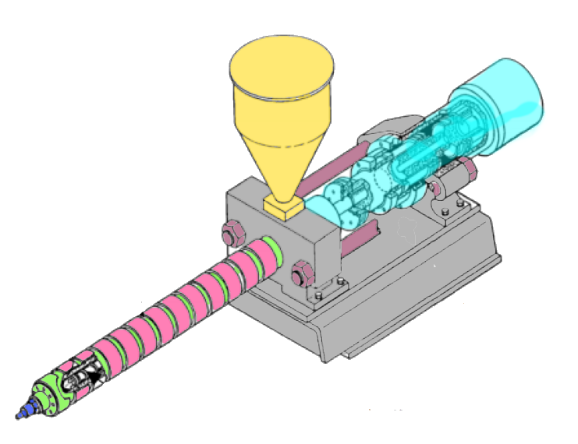

Culasse

Emplacement du circuit de refroidissement

  - Les colliers chauffants

Le fourreau, entouré de colliers chauffants, est chauffé par zone (2 à 6 suivant l’importance du fourreau). Des thermocouples sont disposés aux zones de chauffage pour assurer une régulation. Les informations sont gérer par la presse.
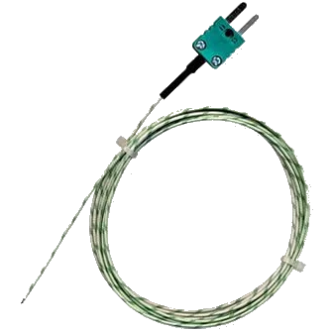
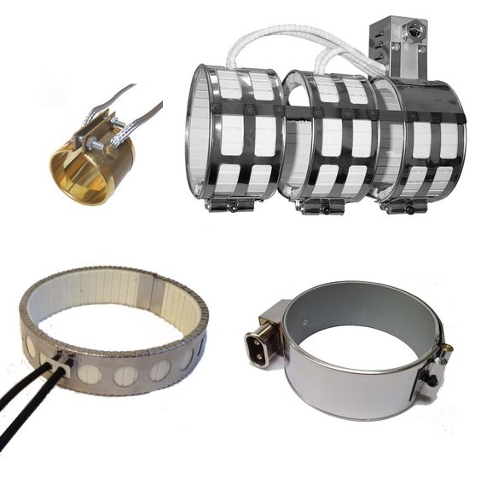

Colliers chauffants
Thermocouple
  - La trémie

La trémie permet l’alimentation en matière plastique de la presse et plus particulièrement le fourreau. Elle est fixée sur le bloc support au niveau de la goulotte (culasse).
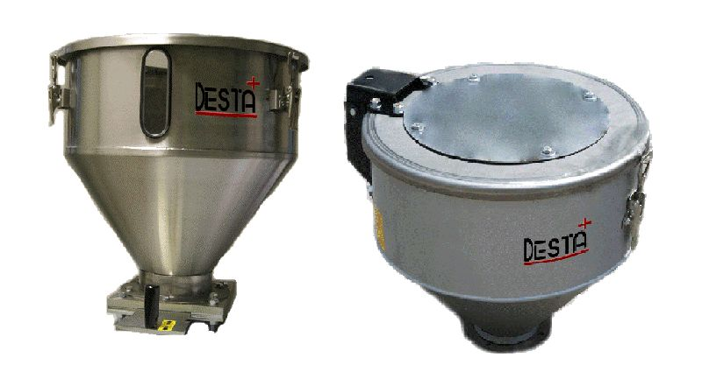

  - La vis d’injection

La vis d’injection est une pièce cylindrique filetée à pas constant, mais dont le noyau, faible à l’arrière, augmente progressivement. La vis tourne dans le fourreau pour assurer l’alimentation en matière et avance afin d’injecter la matière dans le moule.
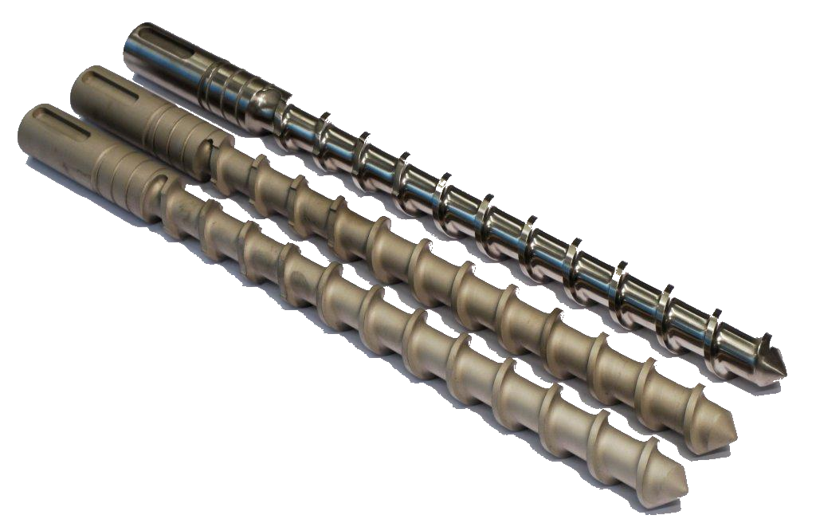

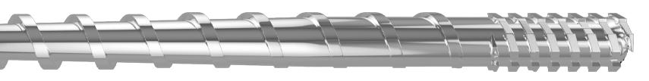

Profil de la vis à pas constant mais dont le noyau varie progressivement de l’arrière à l’avant de la vis.

  - La buse

La buse est un composant principal de l’unité d’injection. Elle est située en bout de fourreau et à pour principal objectif :

- D’assurer la liaison entre le dispositif de plastification et le moule (le contact entre la buse et le moule se doit d’être étanche).

- De présenter une surface de contact la plus réduite possible avec le moule afin d’éviter le refroidissement de la buse et la formation d’un bouchon de matière froide en bout de celle-ci.

- De comporter un canal d’écoulement le plus régulier possible afin de ne pas perturber l’écoulement de la matière ou favoriser la stagnation de celle-ci.

- D’être facilement accessible pour permettre un nettoyage rapide en fin ou en cours de production, et l’extraction d’un corps étranger freinant ou stoppant totalement l’écoulement de la matière.
